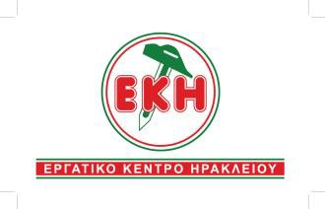
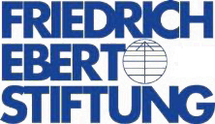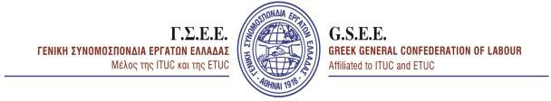

H Περιφέρεια Κρήτης, το Εργατικό Κέντρο Ηρακλείου, το Ίδρυμα Friedrich Ebert (FES) – Γραφείο Αθήνας και η Γενική Συνομοσπονδία Εργατών Ελλάδας (ΓΣΕΕ),
σας προσκαλούν στην ανοιχτή εκδήλωση – συζήτηση με θέμα

«Σεξουαλική παρενόχληση και βία στη Εργασία - Τρόποι και εργαλεία αντιμετώπισης»

η οποία θα πραγματοποιηθεί τη

Δευτέρα, 17 Μαρτίου 2025 και ώρα 18:30 – 20:30
στο ξενοδοχείο Galaxy (αίθουσα Plaza), Λεωφόρος Δημοκρατίας 75, Ηράκλειο Κρήτης.

